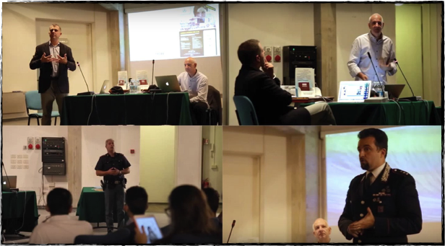

**STUDIO FOTOGRAFICO**

**911foto**

Via San Marco 193 D

35134 Padova

mail: [info@911foto.com](mailto:info@911foto.com)

M. 349 8627186

**FORMAZIONE FOTOGRAFICA**

**CORSIPADOVA**

[www.corsipadova.it](http://www.corsipadova.it)

**PASSAPORTO FOTOGRAFICO**

[www.passaportofotografico.it](http://www.passaportofotografico.it)

**eventi passati ...**

**PADOVA**

* Sensibilizzazione fotografica per i bambini

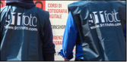

**NOVENTA PADOVANA**

foto@social per Comune di Noventa Padovana

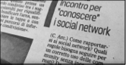

**CAFFE’ PEDROCCHI PADOVA**

* foto@social e Sicurezza a Padova

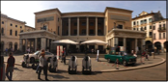

**FABLAB VERONA**

* foto@social PER DIGITAL MEET

